Hoja de dibujo N°1
Comprender roles

Veremos un video de tipos de familia, conversaremos de nuestras familias, los integrantes, que realizan en el hogar (y los roles que cumplen cada uno).
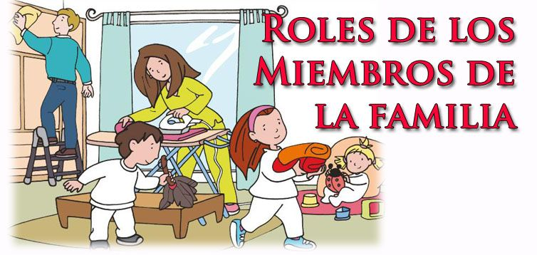

Dibujaremos a nuestra familia realizando una tarea de nuestro hogar.

